薛埠镇中心幼儿园观察记录表
观察日期 | 10.25 |  | 观 察 者 |  | 张燕
幼儿姓名 | 杨子安 |  | 幼儿年龄 |  | 5周岁
观察目的 | 观察孩子在活动中的臂力和耐力。
第  一  次  观  察 | 具体时间 | 10:10 | 环境 | 攀爬区
第  一  次  观  察 | 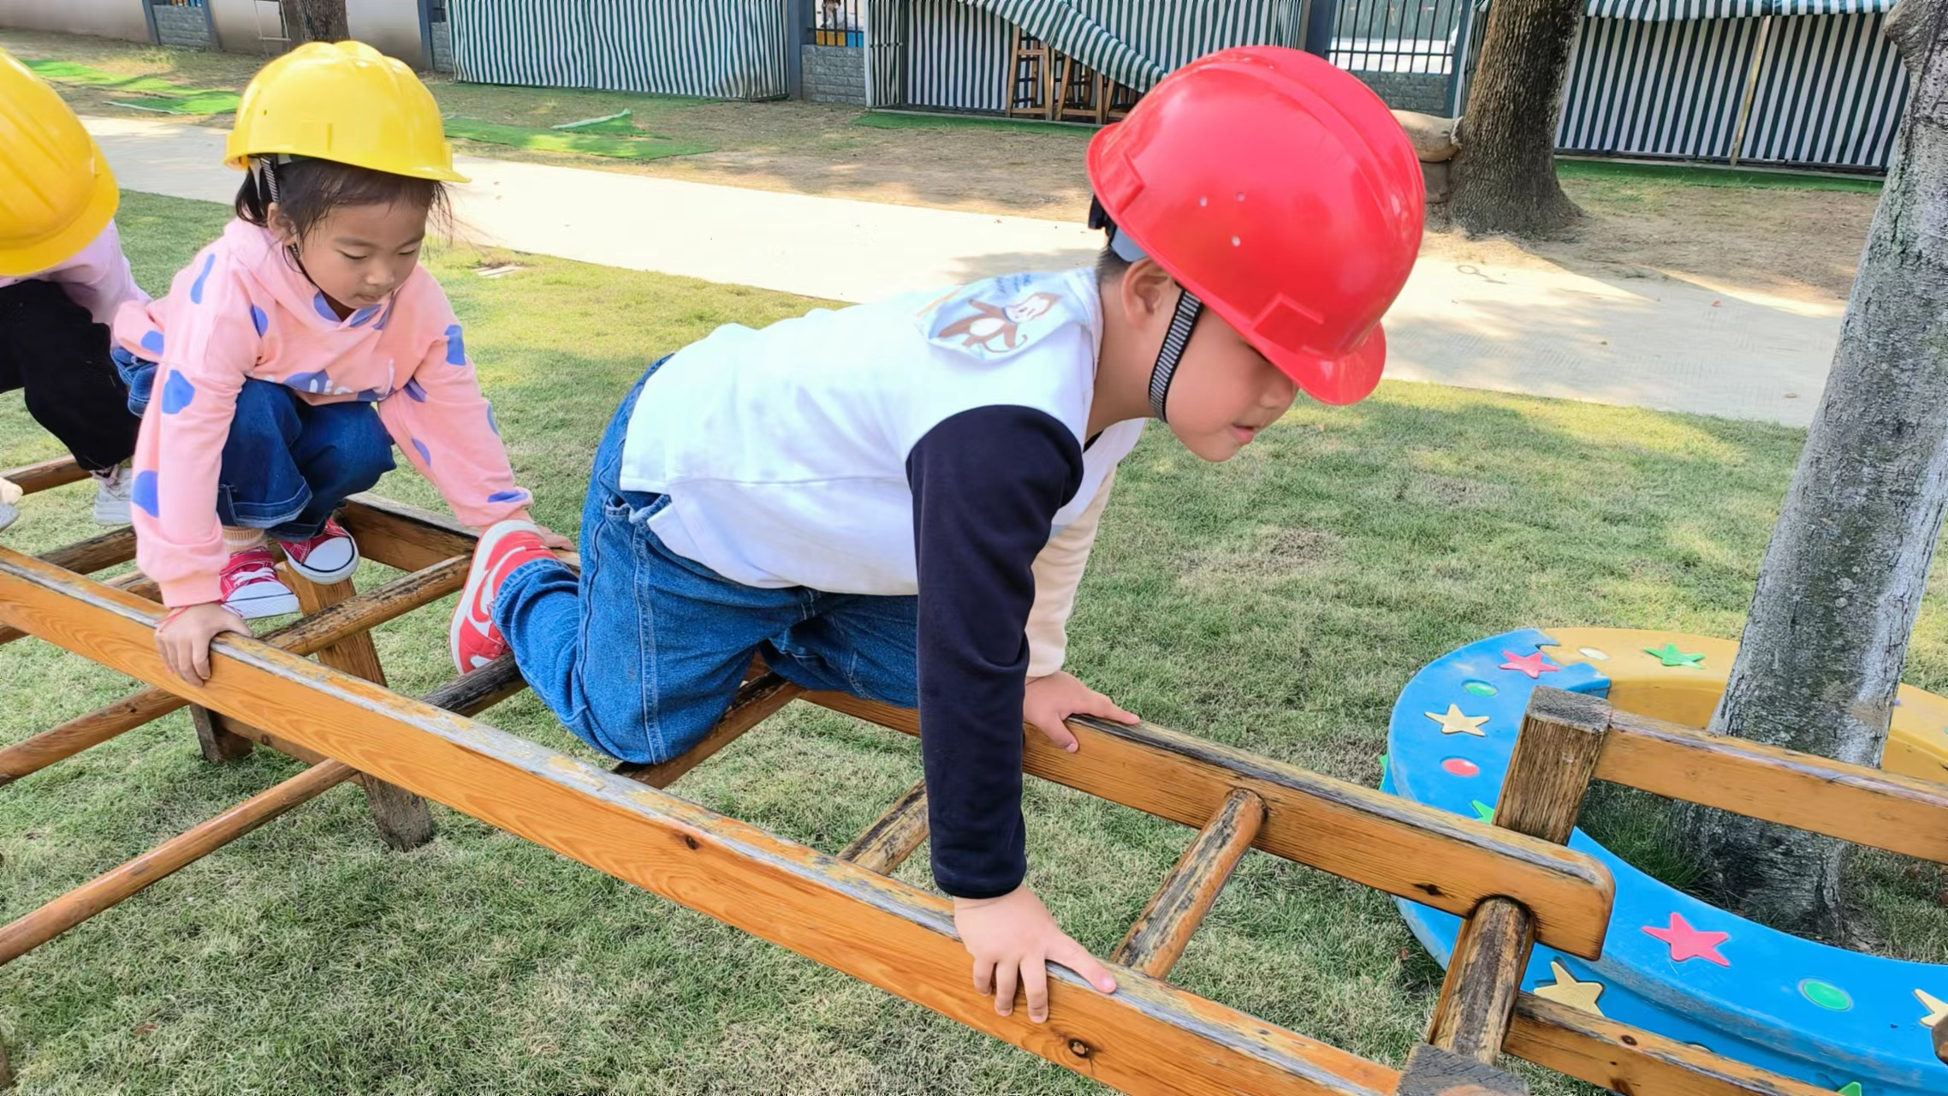  安安从南边的长条板上滑下来之后，便来到了离“小滑梯”最近也是坡度最高的安吉上进行首次尝试，只见他手脚并用伏在竹梯上，右脚进一步左手就往上攀一步，慢悠悠地爬到顶端之后，安安双手撑着安吉梯，试着把自己的小屁股扭到安吉梯上坐坐好。安安盯着安吉梯发了一会儿呆，便双手紧紧握住竹梯的两侧，两只小脚交替地往下行，下去一只脚，握在安吉梯的侧边的小手就往下挪一点。
第  二  次  观  察 | 具体时间 | 10:13 | 环境 | 攀爬区
第  二  次  观  察 | 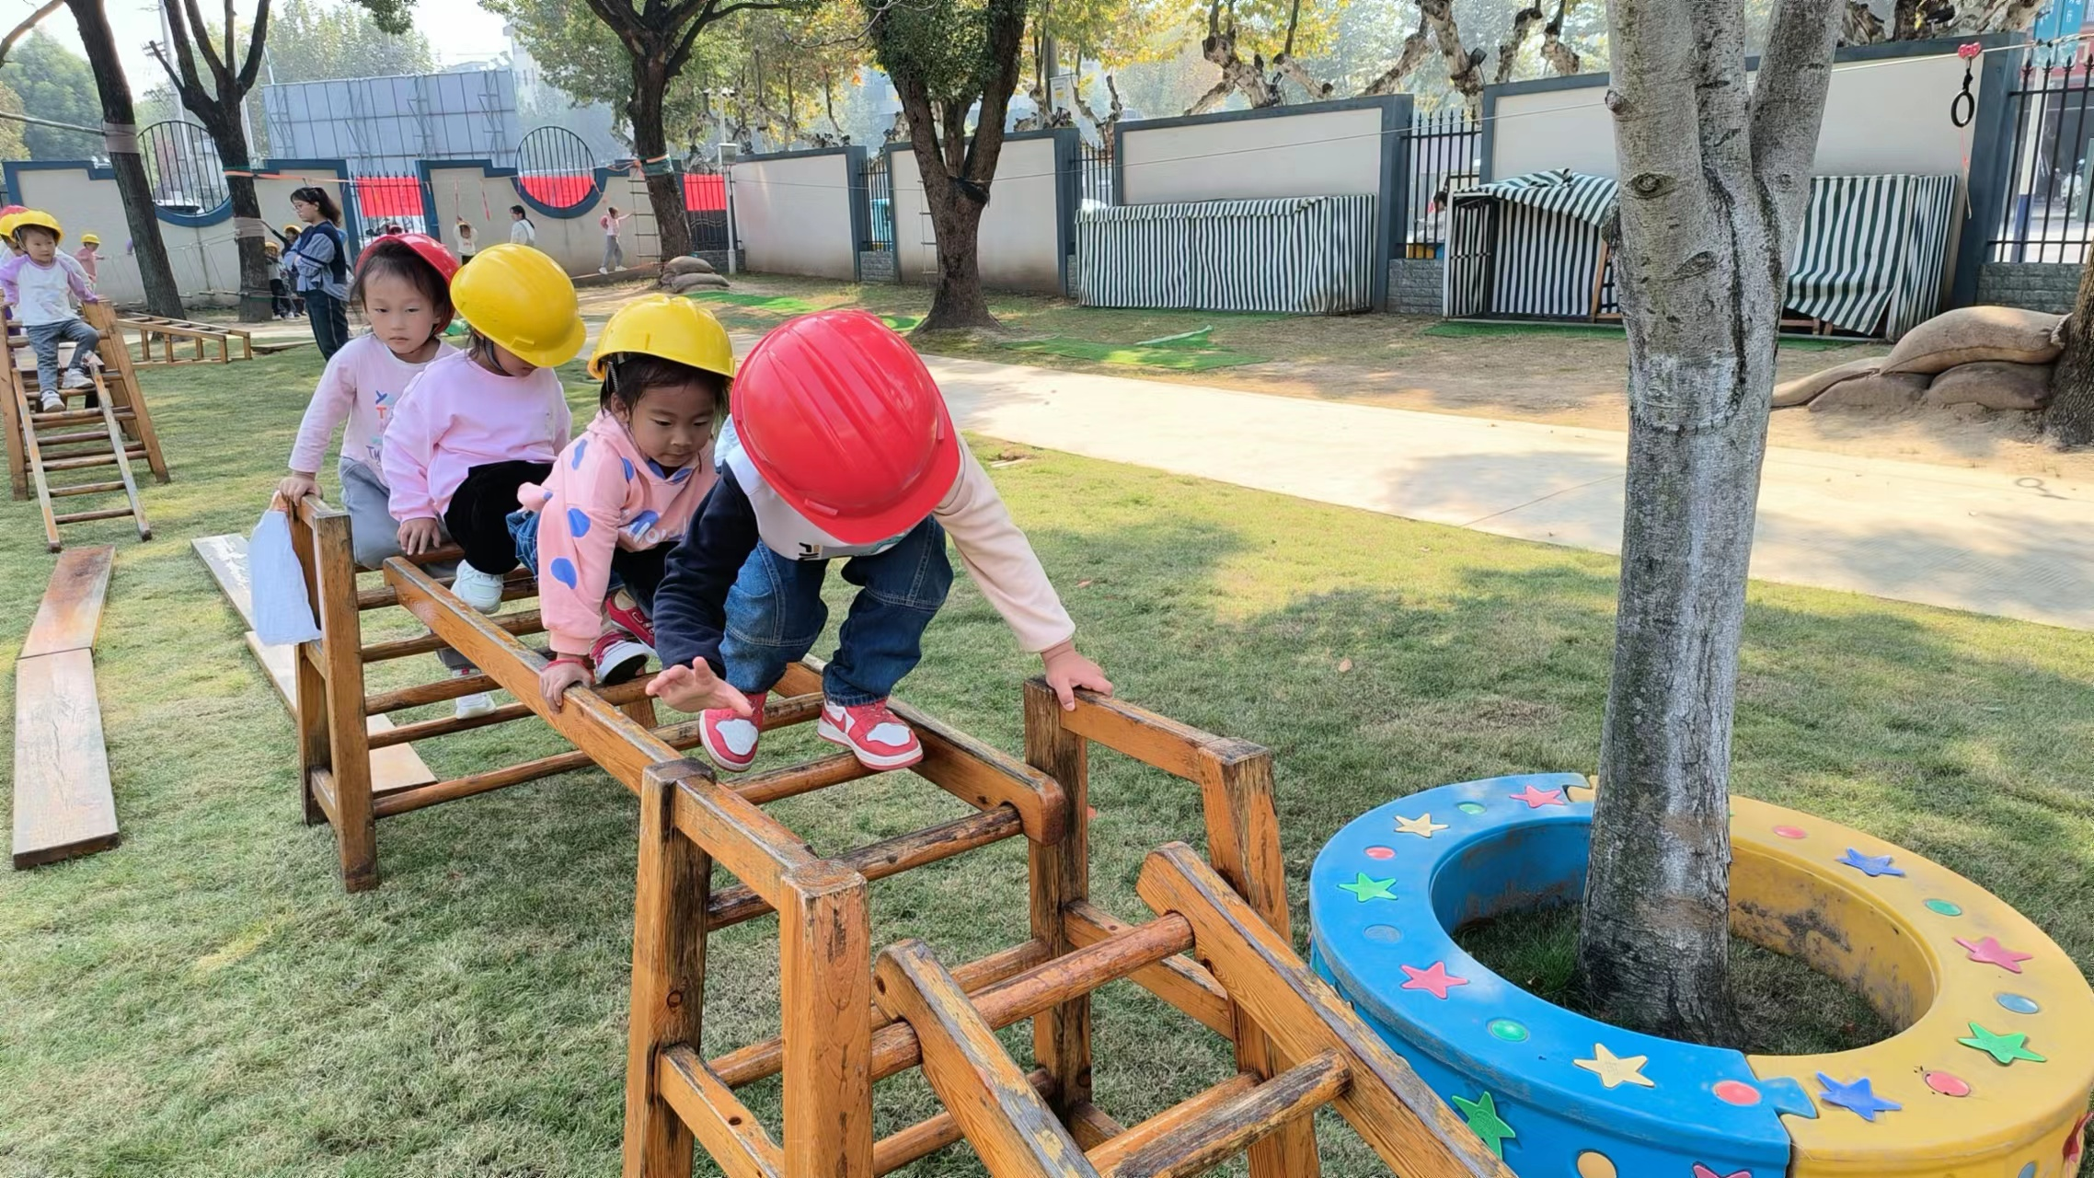  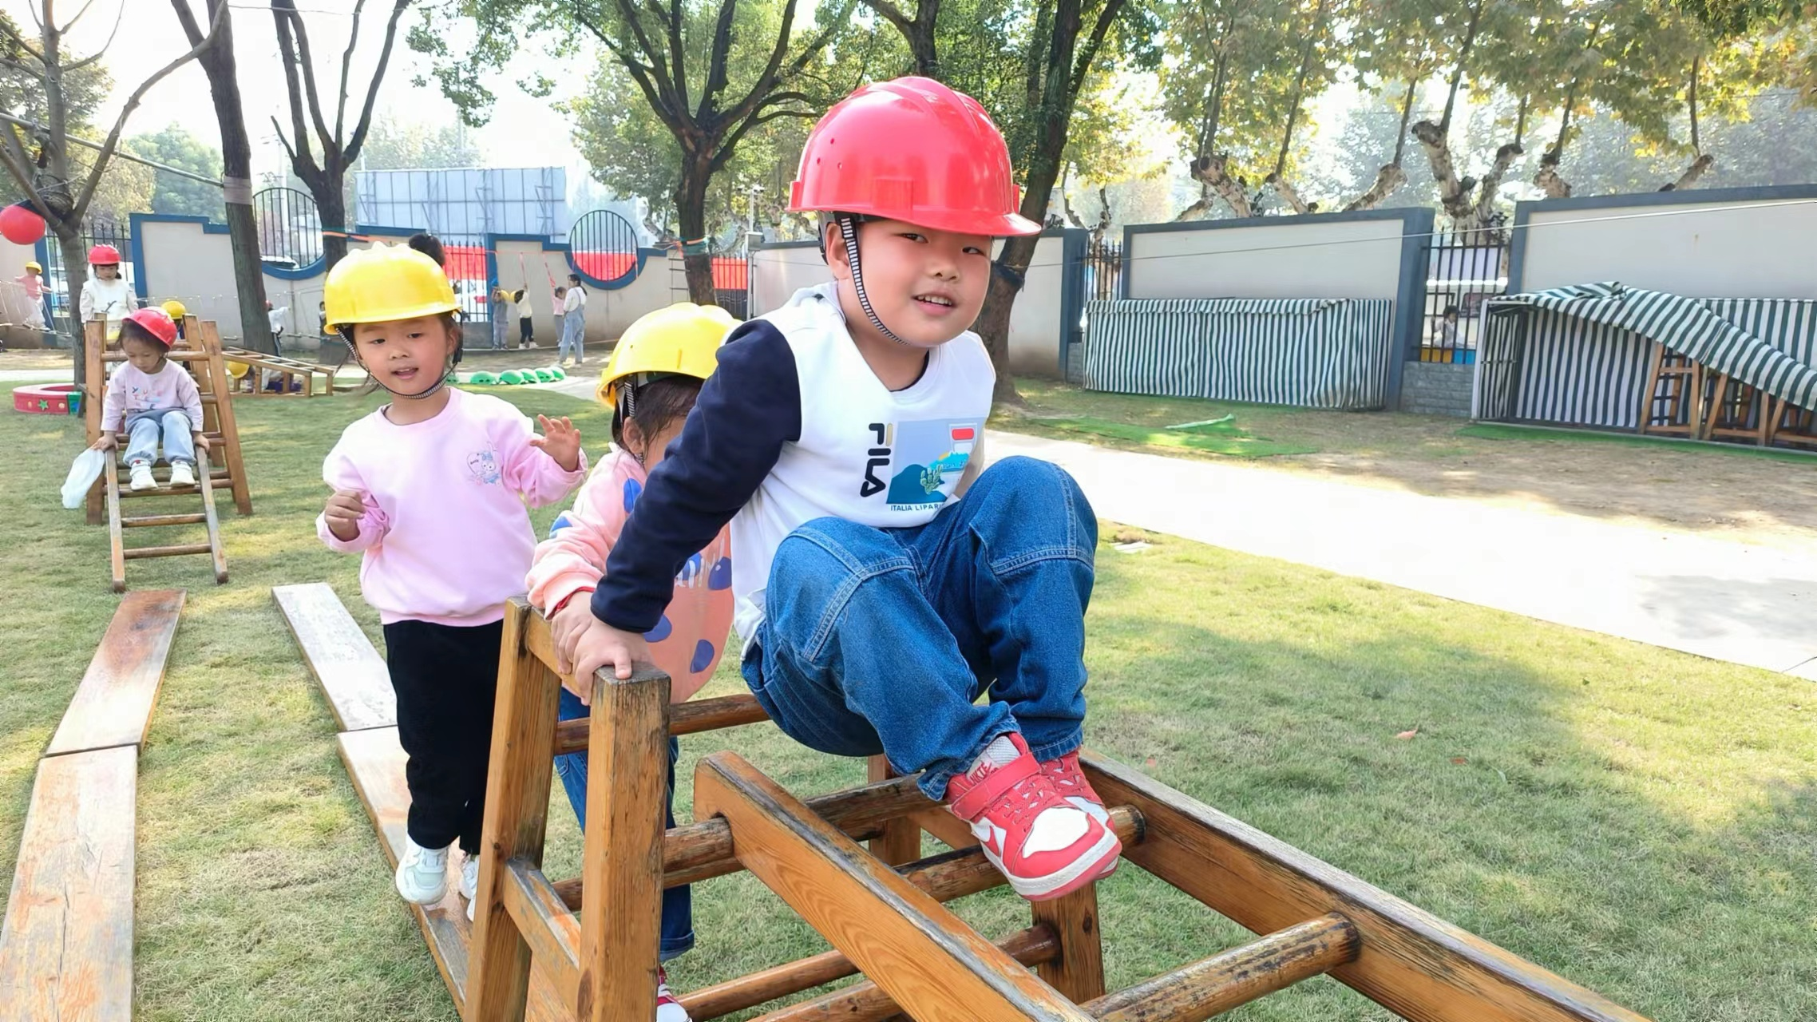  安安这次爬竹梯的速度明显快了不少，不一会儿就到了竹梯的顶部。豪豪利索地一个转身先把屁股挪到安吉梯上，然后左手在木板上支撑住身体，先把右脚挪到木板上，再把左脚也提了上去。调整好身体重心之后，豪豪两手打开放在身体两侧，和屁股共用撑起身体，两只小腿也朝着木板的一端一起在木板上挪动。到达木板顶端后，安安往左转身，马上把脚放在了高架上。
第  三  次  观  察 | 具体时间 | 10:18 | 环境 | 攀爬区
第  三  次  观  察 | 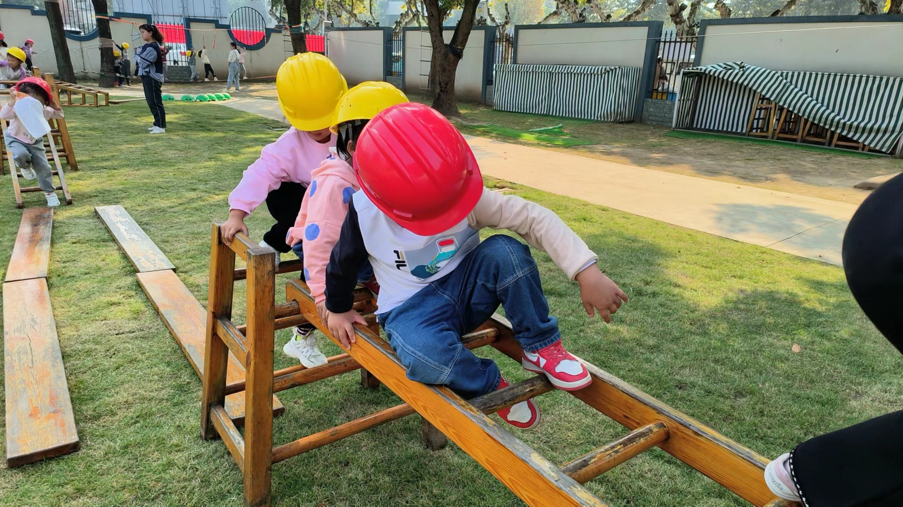  安安尝试从梯子上滑下来，只见他双手紧握竹梯的两边，把小屁股抬高，两只脚放在斜放且悬空的竹梯上试探着往下，他先把右脚踩在梯子上，再把左脚前拎，双手缓慢往前挪，终于来到悬梯的中间部分。安安看到前面的涵涵像玩滑梯一样滑下去，自己也开始试着把双腿先跨放在斜着的安吉梯上，双手紧握住安吉梯的的两边，身体往后靠，试着抬起屁股，然后摇晃着身体，斜着身体靠在安吉梯上滑了下去。
分  析  评  价 | 健康：  1.能积极参加游戏，而且十分勇敢，敢于尝试和挑战。  2.较好地掌握大肌肉的活动技能，并能控制肢体动作，身体动作协调，灵活。  3.具有一定的平衡能力和协调能力。  社会：  1.遇到困难能做出勇敢地尝试，并用自己的办法设法通过安吉梯，活动中大胆和自信。  2.能主动探索游戏玩的多种玩法，遇到问题能想办法解决，不轻易放弃困难。  3.喜欢模仿游戏，能够从同伴的不同游戏方式中进行模仿学习。

